№1Конструктор
При выборе конструктора для разных категорий конструктор все равно один, убрать “Предмет” везде, кроме категории “для художественной гимнастики”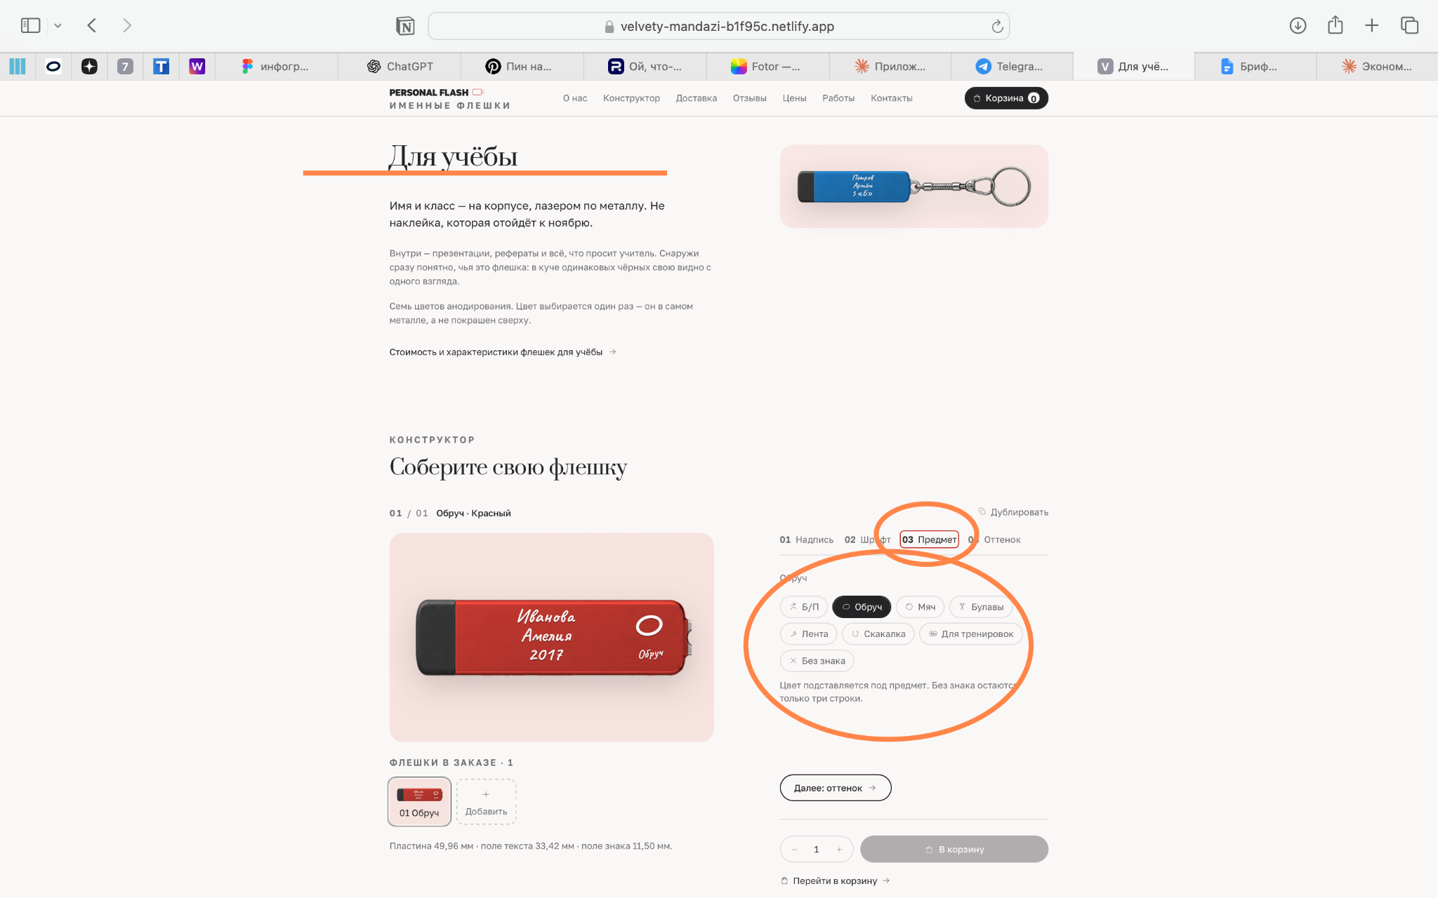
№ 2 Пролистывание в мобильной версии не работает: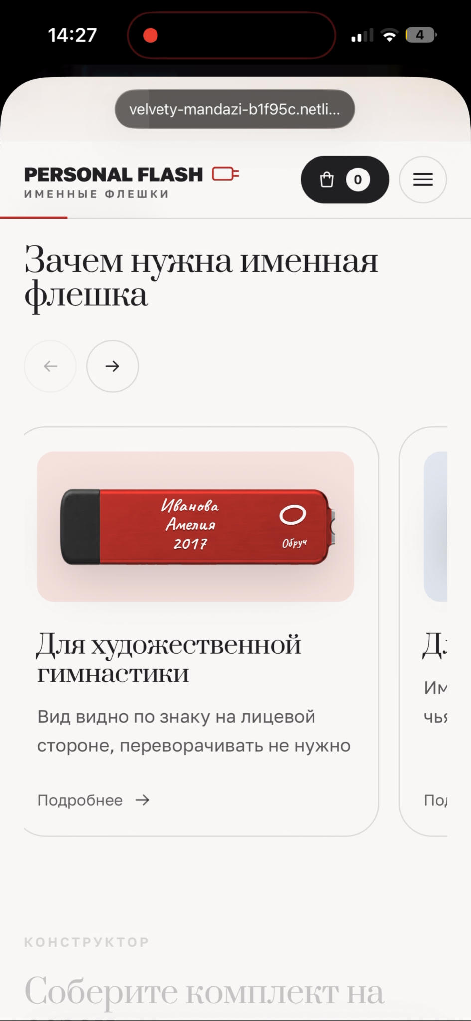
№3 Выпадающее меню
в мобильной версии нет “контакты”, либо не пролистывается вниз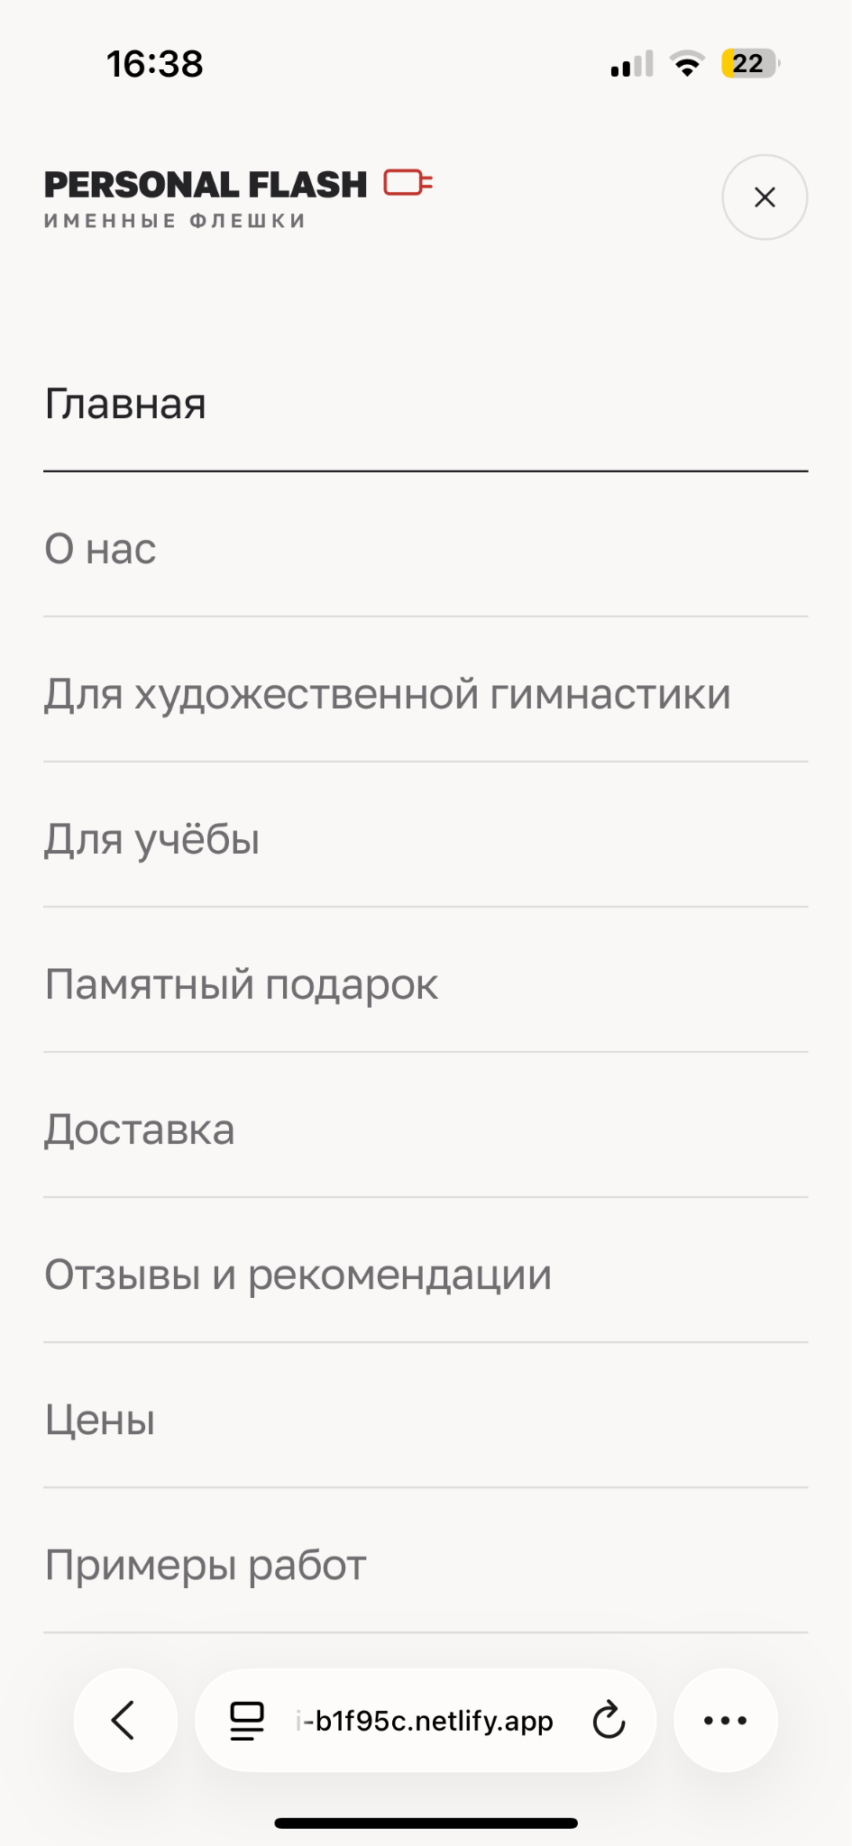
№4 добавить “Связаться с нами” и Значки месседжеров Max, TG рядом с корзиной и в подвале сайта

